МИНИСТЕРСТВО НАУКИ И ВЫСШЕГО ОБРАЗОВАНИЯ РОССИЙСКОЙ ФЕДЕРАЦИИ

федеральное государственное автономное образовательное учреждение высшего образования

«САНКТ-ПЕТЕРБУРГСКИЙ ГОСУДАРСТВЕННЫЙ УНИВЕРСИТЕТ   
АЭРОКОСМИЧЕСКОГО ПРИБОРОСТРОЕНИЯ»

КАФЕДРА КОМПЬЮТЕРНЫХ ТЕХНОЛОГИЙ И ПРОГРАММНОЙ ИНЖЕНЕРИИ

ОТЧЕТ   
ЗАЩИЩЕН С ОЦЕНКОЙ

ПРЕПОДАВАТЕЛЬ

|  |  |  |  |  |
| --- | --- | --- | --- | --- |
| доцент, кан. тех. наук |  |  |  | Д.В. Богданов |
| должность, уч. степень, звание |  | подпись, дата |  | инициалы, фамилия |

|  |
| --- |
| ОТЧЕТ О ЛАБОРАТОРНОЙ РАБОТЕ №2 |
| «Формирование перечня работ по созданию программной системы» |
| по дисциплине: УПРАВЛЕНИЕ ПРОГРАММНЫМИ ПРОЕКТАМИ |
|  |
|  |
|  |

РАБОТУ ВЫПОЛНИЛ

|  |  |  |  |  |  |
| --- | --- | --- | --- | --- | --- |
| СТУДЕНТ ГР. № | 4134к |  | 15.04.24 |  | Н.А. Костяков |
|  |  |  | подпись, дата |  | инициалы, фамилия |

Санкт-Петербург 2024

**Цель работы:**

Получение навыков по формированию перечня работ проекта, подлежащих

исполнению, с использованием инструментального средства Microsoft Project.

**Задание на лабораторную работу:**

Сформировать перечень работ по созданию программной системы на основе одно

из представленных нормативных документов.

**Вариант 4**. ГОСТ 19.102-77

**Порядок выполнения работы**

Изучить нормативный документ в соответствии с выданным вариантом задания.

Ознакомиться с инструментальным средством Microsoft Project. Теоретический

материал приведен в приложении №1,2.

Сформировать календарный план, провести анализ и оптимизацию плана.

Сформировать отчеты с использованием инструментального средства Microsoft

Project.

Оформить отчет.

Защитить отчёт.

## Составление календарного плана:

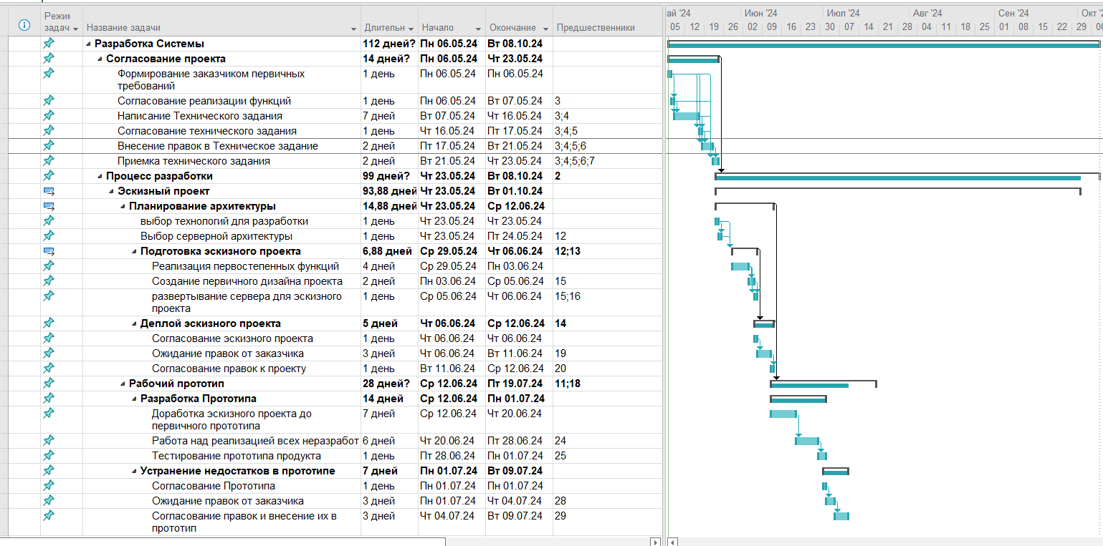

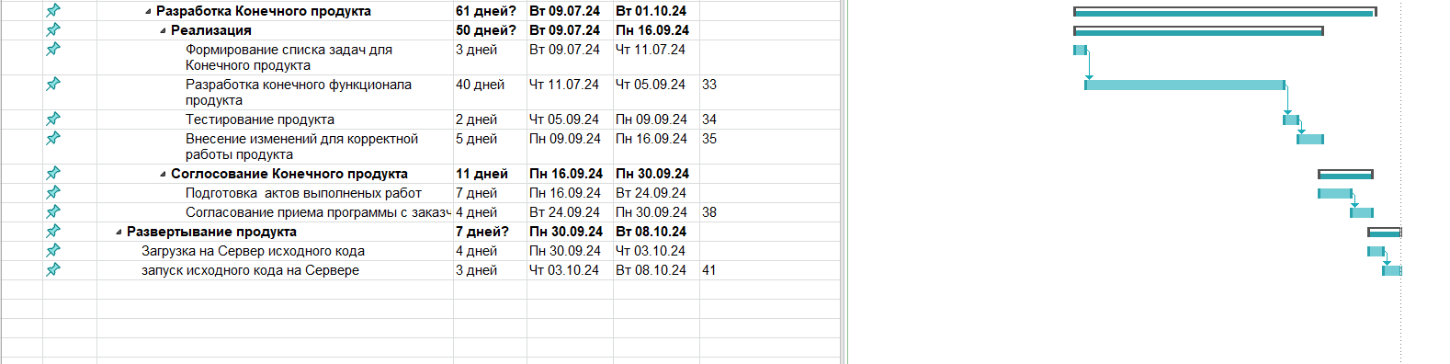

## Лист ресурсов

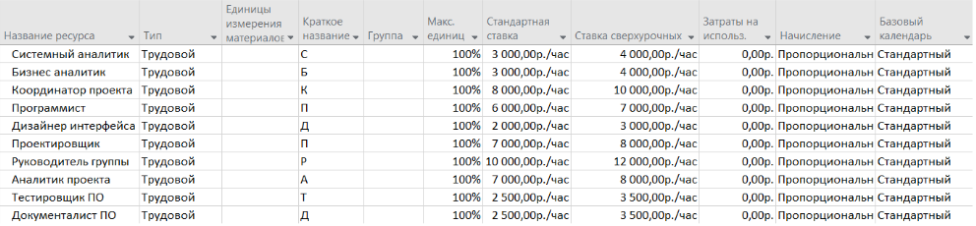

## Статистика ресурсов

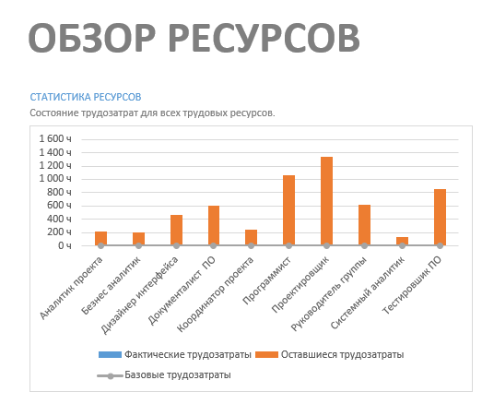

## Состояние ресурсов

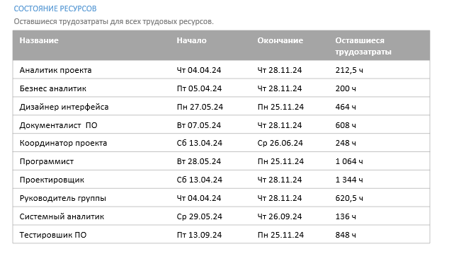

## Выводы по работе

Я получил навыки по формированию перечня работ проекта, подлежащих исполнению, с использованием инструментального средства Microsoft Project.